**COMANDOS SQL**

CREATE DATABASE IF NOT EXISTS pruebaAZDigital CHARACTER SET utf8 COLLATE utf8_spanish_ci;

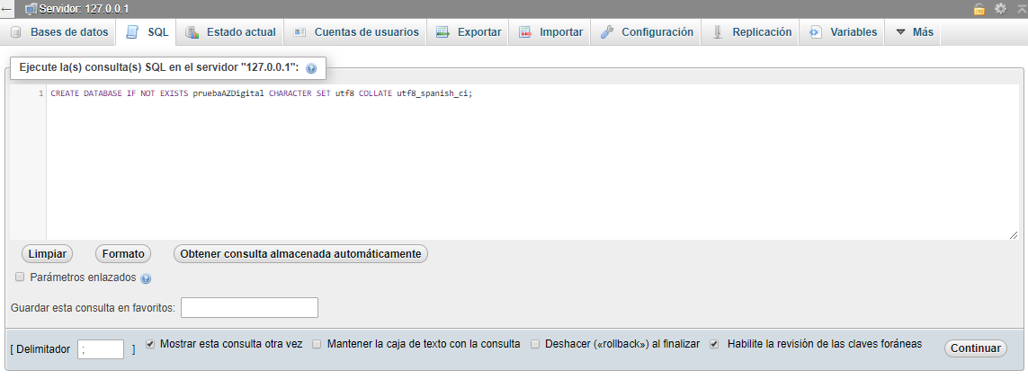

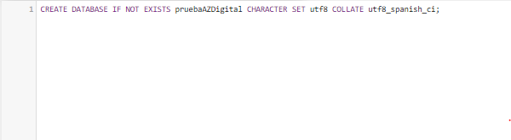

CREATE TABLE IF NOT EXISTS infoArchivos(

id VARCHAR(4),

`nombre archivo`VARCHAR(255),

PRIMARY KEY (id)

);

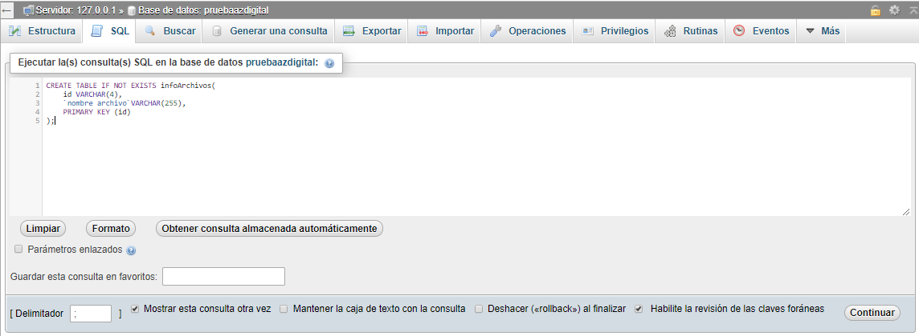

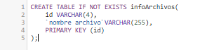

CREATE TABLE IF NOT EXISTS tipoArchivo(

id VARCHAR(4),

`tipo de archivo`VARCHAR(50),

`extension de archivo`VARCHAR(5),

PRIMARY KEY (id)

);

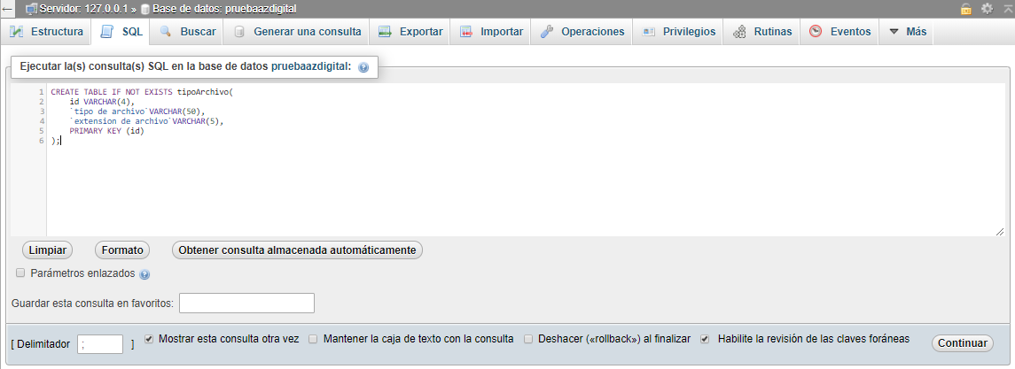

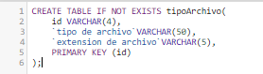

ALTER TABLE tipoarchivo ADD FOREIGN KEY (id) REFERENCES infoarchivos(id);

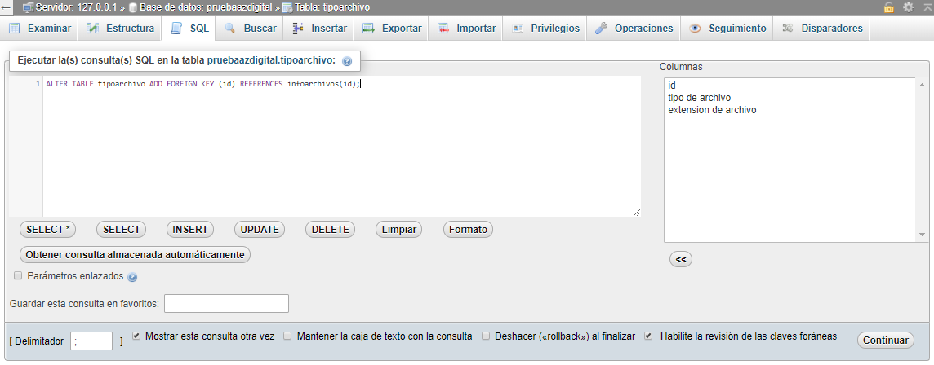



**MODELO DE LA BASE DE DATOS**

